TRƯỜNG ĐẠI HỌC PHENIKAA

KHOA CÔNG NGHỆ THÔNG TIN

**BÁO CÁO PHÂN TÍCH VÀ THIẾT KẾ PHẦN MỀM**

Nhóm 4  
**XÂY DỰNG ỨNG DỤNG WEB CHIA SẺ**

**TRUYỆN TRỰC TUYẾN**

|  |  |  |
| --- | --- | --- |
| Nguyễn Thế Toại | 21012898 | 21012898@st.phenikaa-uni.edu.vn |

Giảng viên hướng dẫn: Vũ Quang Dũng

**2025**

MỤC LỤC

1. Giới thiệu 3

1.1 Đặt vấn đề 3

1.2 Các giải pháp đã có 3

1.3 Giải pháp đề xuất 4

2. Thiết kế và triển khai 6

2.1 Mô hình hệ thống / Thiết kế giải pháp 6

*2.1.1* Thiết kế giải pháp thực thi chương trình 6

*2.1.2* Thiết kế cơ sở dữ liệu 16

*2.1.3* Kết quả sản phẩm 21

3. Kết luận 27

3.1 Kết quả thực hiện đồ án. 27

3.2 Hướng phát triển của ứng dụng trong tương lai. 27

3.3 Kinh nghiệm thu được sau khi hoàn thành đồ án. 29

4. Tài liệu tham khảo 30

Danh mục hình ảnh

Hình 1: Sơ đồ use-case các chức năng 6

Hình 2: Sơ đồ tuần tự đăng ký 8

Hình 3: Sơ đồ tuần tự đăng nhập 9

Hình 4:Chỉnh sửa dự án 10

Hình 5: Xem dự án 11

Hình 6: Xóa dự án 12

Hình 7: Tạo mới chương 13

Hình 8: Chỉnh sửa chương truyện 14

Hình 9: Đọc truyện 15

Hình 10: Theo dõi truyện 16

Hình 11: Thiết kế cơ sở dữ liệu 17

Hình 12: Giao diện chính của ứng dụng 21

Hình 13: Giao diện xem thông tin truyện (với truyện không nội dung) 22

Hình 14:Giao diện thông tin truyện khi có chương 22

Hình 15: Giao diện đọc truyện 23

Hình 16: Giao diện theo dõi truyện 23

Hình 17: Giao diện quản lý dự án cá nhân 24

Hình 18: Giao diện tìm kiếm nâng cao 24

Hình 19: Giao diện quản lý trang cá nhân 25

Hình 20: Giao diện thông báo chương mới 25

Hình 21:Giao diện đăng nhập 26

Hình 22: Giao diện đăng ký 26

# Giới thiệu

## Đặt vấn đề

Trong thời đại công nghệ số phát triển mạnh mẽ, nhu cầu sáng tạo và chia sẻ nội dung cá nhân ngày càng gia tăng. Đặc biệt, cộng đồng yêu thích viết lách, bao gồm các nhà văn nghiệp dư và chuyên nghiệp, đang tìm kiếm những nền tảng trực tuyến để đăng tải, chia sẻ và nhận phản hồi về các tác phẩm truyện tự sáng tác của mình. Tuy nhiên, thực tế cho thấy vẫn còn tồn tại nhiều hạn chế trong việc đáp ứng nhu cầu này:

**Thiếu nền tảng chuyên biệt:** Nhiều diễn đàn hoặc mạng xã hội hiện tại (như Wattpad, Facebook) không được thiết kế tối ưu cho việc quản lý và trình bày truyện dài kỳ, dẫn đến trải nghiệm người dùng chưa thực sự tốt.

**Khó khăn trong tương tác:** Người đọc và người viết thường gặp trở ngại trong việc kết nối, thảo luận hoặc tìm kiếm các tác phẩm phù hợp với sở thích.

**Hạn chế về công nghệ:** Một số nền tảng thiếu các tính năng hiện đại như giao diện thân thiện, tìm kiếm thông minh, hoặc hỗ trợ đa định dạng (văn bản, hình ảnh).  
Vì vậy, việc phát triển một ứng dụng web chuyên dụng, tối ưu hóa trải nghiệm cho cả người viết và người đọc, là một nhu cầu cấp thiết để thúc đẩy sự sáng tạo và lan tỏa các tác phẩm văn học tự sáng tác.

## Các giải pháp đã có

Hiện nay, đã có một số nền tảng hỗ trợ chia sẻ truyện tự sáng tác trực tuyến, mỗi nền tảng đều có ưu và nhược điểm riêng:

**Wattpad:** *Ưu điểm:* Là nền tảng phổ biến toàn cầu, hỗ trợ cộng đồng lớn, cho phép đăng tải truyện miễn phí và có ứng dụng di động. *Nhược điểm:* Giao diện chưa thực sự tối ưu cho truyện dài, quảng cáo gây gián đoạn trải nghiệm, và thiếu các công cụ quản lý nội dung nâng cao cho tác giả.

**WordPress/Blogger:** *Ưu điểm:* Linh hoạt, cho phép tùy chỉnh giao diện và tích hợp các plugin để đăng truyện. *Nhược điểm:* Yêu cầu kỹ năng kỹ thuật để thiết lập, không được thiết kế chuyên biệt cho truyện sáng tác, thiếu tính năng tương tác cộng đồng.

**Các diễn đàn vừa dịch truyện vừa có sáng tác như Hako:** một diễn đàn dịch truyện Nhật/Hàn sang Tiếng Việt với ưu điểm là miễn phí, dễ sử dụng, tập trung vào cộng đồng người Việt. Nhưng nhược điểm là hiện tại đã bị chặn và giao diện có phần cũ đi so với thời gian.

Nhìn chung, các giải pháp hiện tại vẫn chưa đáp ứng đầy đủ nhu cầu của người dùng về một nền tảng hiện đại, dễ sử dụng, và tích hợp các tính năng thông minh để nâng cao trải nghiệm sáng tác và đọc truyện.

## Giải pháp đề xuất

Để khắc phục những hạn chế của các nền tảng hiện có, chúng tôi đề xuất phát triển một ứng dụng web chia sẻ truyện tự sáng tác trực tuyến với các công nghệ tiên tiến, bao gồm Laravel (PHP), React, Inertia.js và SQL. Giải pháp này mang lại những ưu điểm nổi bật như sau:

**Công nghệ sử dụng:**

Laravel (PHP): Framework mạnh mẽ để xây dựng backend, đảm bảo xử lý logic phức tạp, quản lý tài khoản người dùng, và bảo mật dữ liệu. Laravel cung cấp các tính năng như xác thực, phân quyền, và API dễ tích hợp.

React: Thư viện JavaScript giúp phát triển giao diện frontend động, mượt mà, và thân thiện với người dùng, đặc biệt phù hợp cho các tính năng như tải nội dung theo thời gian thực.

Inertia.js: Cầu nối giữa Laravel và React, cho phép xây dựng ứng dụng single-page (SPA) mà không cần viết API riêng, tăng tốc quá trình phát triển và cải thiện hiệu suất.

SQL: Cơ sở dữ liệu quan hệ để lưu trữ thông tin người dùng, truyện, chương, bình luận, và các dữ liệu khác một cách có cấu trúc và dễ truy vấn.

**Các tính năng chính:**

Quản lý truyện: Tác giả có thể dễ dàng tạo, chỉnh sửa, và xuất bản truyện theo chương, hỗ trợ đa định dạng (văn bản, hình ảnh minh họa).

Tương tác cộng đồng: Người đọc có thể bình luận, và theo dõi tác giả yêu thích; hệ thống thông báo thời gian thực khi có chương mới.

Tìm kiếm và đề xuất: Tìm kiếm truyện dựa theo các thông tin mà người dùng nhập vào.

Giao diện tối ưu: Thiết kế responsive, tương thích trên cả máy tính và thiết bị di động, mang lại trải nghiệm liền mạch.

Bảo mật: Sử dụng các biện pháp mã hóa và xác thực của Laravel để bảo vệ dữ liệu người dùng và nội dung sáng tác.

**Ưu điểm vượt trội:**

Ứng dụng kết hợp sức mạnh của backend (Laravel) và frontend (React) để tạo ra một nền tảng nhanh, ổn định và dễ mở rộng.

Inertia.js giúp giảm độ phức tạp trong phát triển, đồng thời mang lại trải nghiệm mượt mà như ứng dụng di động.

Hệ thống SQL đảm bảo khả năng lưu trữ và truy xuất dữ liệu hiệu quả, phù hợp với khối lượng truyện lớn và cộng đồng người dùng đông đảo.

Với giải pháp này, chúng tôi hướng đến việc xây dựng một nền tảng không chỉ đáp ứng nhu cầu sáng tác và chia sẻ truyện mà còn tạo ra một cộng đồng gắn kết, nơi các tác giả và độc giả có thể cùng nhau phát triển và lan tỏa niềm đam mê văn học.

# Thiết kế và triển khai

## Mô hình hệ thống / Thiết kế giải pháp

### Thiết kế giải pháp thực thi chương trình

#### Sơ đồ use case tổng quan các chức năng

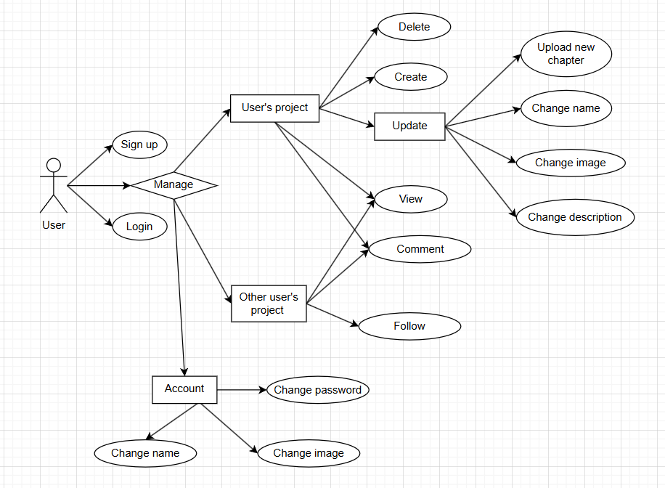

Hình : Sơ đồ use-case các chức năng

Đối tượng chính trong sơ đồ và trong thực tế là người dùng. Người dùng ngoài quyền đăng nhập, đăng ký, họ còn các quyền kiểm soát các dữ liệu bao gồm dự án cá nhân, dự án của người khác và thông tin cá nhân tài khoản.

Để kiểm soát dự án cá nhân, người dùng cần có các chức năng: tạo dự án, xem, chỉnh sửa, xóa dự án. Trong đó, chỉnh sửa dự án cần có các chức năng bao gồm thay đổi tên, miêu tả, ảnh nền và quản lý chương truyện (CRUD).

Với việc kiểm soát dự án của các tác giả khác. Người dùng chỉ có quyền xem, theo dõi dự án đó và đưa ra các nhận xét về dự án.

Còn đối với việc kiểm soát cá nhân, người dùng được quyền thay đổi các thông tin liên quan, và sẽ là thông tin được công khai với các người dùng khác.

#### Sơ đồ tuần tự các luồng xử lý

**Sơ đồ đăng ký tài khoản mới**

**Kịch bản:** Người dùng đăng nhập ứng dụng

**Tác nhân tham gia:** Người dùng, hệ thống

**Điều kiện kích hoạt:** Người dùng lần đầu truy cập ứng dụng hoặc sau khi đăng xuất ứng dụng.

**Tiền điều kiện:** Thiết bị kết nối Internet trong suốt quá trình sử dụng

**Hậu điều kiện:** Người dùng đăng nhập thành công.

**Các luồng sự kiện:**

**Luồng cơ bản:**

1. Người dùng truy cập ứng dụng thông qua đường dẫn.
2. Người dùng nhập tài khoản, mật khẩu, sau đó nhấn đăng nhập để truy cập ứng dụng.
3. Hệ thống tiếp nhận yêu cầu đăng nhập của người dùng và xác thực thông tin tài khoản.
4. Người dùng đăng nhập thành công vào tài khoản.

**Luồng thay thế:** Không có

**Luồng ngoại lệ:** Hệ thống báo lỗi nếu người dùng nhập sai thông tin, hoặc tài khoản không tồn tại trong hệ thống

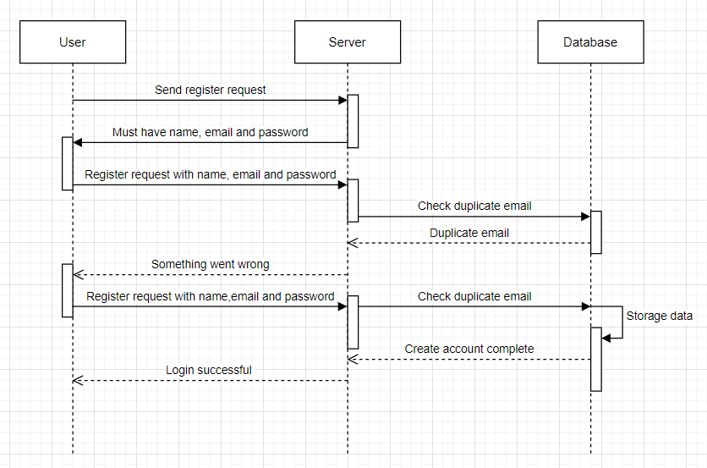

Hình : Sơ đồ tuần tự đăng ký

**Sơ đồ đăng nhập**

**Kịch bản:** Người dùng tạo dự án để bắt đầu viết truyện

**Tác nhân tham gia:** Người dùng, hệ thống

**Điều kiện kích hoạt:** Người dùng lựa chọn nút tạo dự án ở thanh điều hướng của ứng dụng.

**Tiền điều kiện:** Thiết bị kết nối Internet trong suốt quá trình sử dụng

**Hậu điều kiện:** Người dùng tạo dự án thành công.

**Các luồng sự kiện:**

**Luồng cơ bản:**

1. Tại giao diện chính, người dùng lựa chọn nút tạo dự án tại thanh điều hướng của ứng dụng.
2. Sau khi truy cập vào trang tạo dự án, người dùng cần nhập các thông tin quan trọng nhất bao gồm tên truyện, tóm tắt nội dung - ý tưởng, thể loại truyện. Có thể thêm các thông tin phụ bao gồm ảnh đại diện cho dự án.
3. Hệ thống tiếp nhận yêu cầu tạo mới dự án, sau khi xác thực các thông tin được gửi vào, hệ thống lưu trữ lại dự án và gửi thông báo cho người dùng.
4. Dự án được tạo thành công, người dùng khác có thể truy cập để xem dự án đó.

**Luồng thay thế:** Không có

**Luồng ngoại lệ:** Hệ thống báo lỗi nếu người dùng nhập thiếu các thông tin quan trọng.

**Biểu đồ tuần tự:**

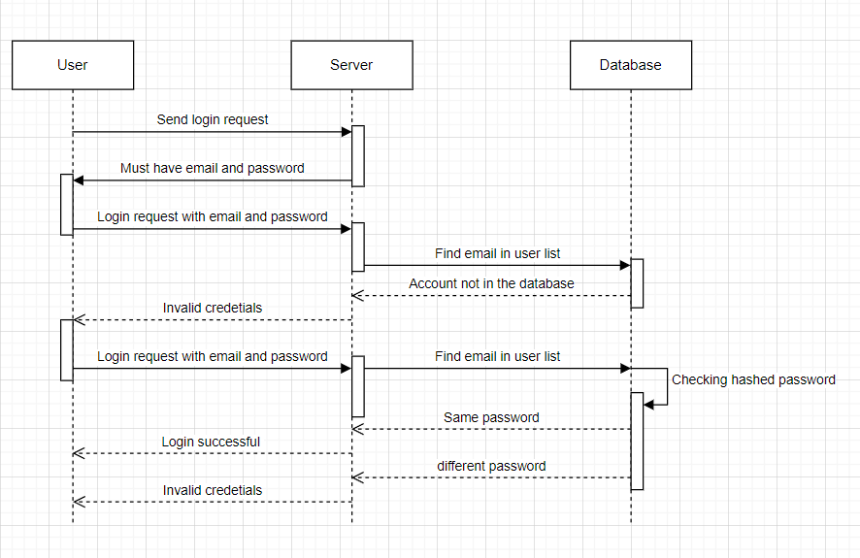

Hình : Sơ đồ tuần tự đăng nhập

**Sơ đồ tuần tự chỉnh sửa dự án**

**Kịch bản:** Người dùng chỉnh sửa thông tin dự án cho truyện của mình.

**Tác nhân tham gia:** Người dùng, hệ thống

**Điều kiện kích hoạt:**

**Tiền điều kiện:** Thiết bị kết nối Internet trong suốt quá trình sử dụng

**Hậu điều kiện:** Người dùng thêm chương thành công

**Các luồng sự kiện:**

**Luồng cơ bản:**

1. Người dùng lựa chọn thêm chương tại giao diện dự án.
2. Hệ thống tiếp nhận yêu cầu, đưa người dùng đến giao diện thêm chương với các trình chỉnh sửa văn bản có sẵn.
3. Người dùng phải nhập tên chương, nội dung chương sau đó bấm nút gửi để dữ liệu được lưu vào hệ thống
4. Hệ thống nhận các dữ liệu được gửi vào và tiến hành lưu trữ, đồng thời xử lý để đưa chương mới lên giao diện. Sau đó gửi về cho người dùng thông báo.
5. Người dùng nhận được thông báo chương truyện được cập nhật / gặp sự cố.

**Luồng thay thế:** Không có

**Luồng ngoại lệ:** Hệ thống báo lỗi nếu người dùng nhập thiếu các thông tin quan trọng.

**Biểu đồ tuần tự:**

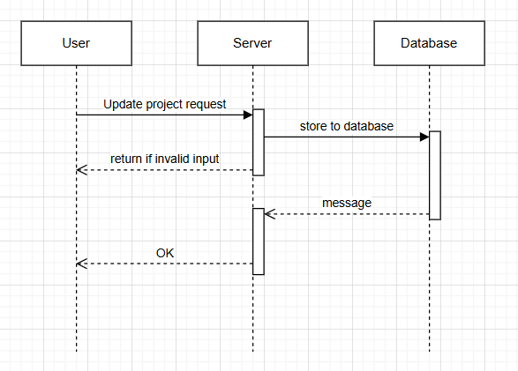

Hình :Chỉnh sửa dự án

**Biểu đồ tuần tự xem dự án**

**Kịch bản:** Người dùng xem dự án.

**Tác nhân tham gia:** Người dùng, hệ thống

**Điều kiện kích hoạt:** Người dùng lựa chọn dự án tại giao diện chính hoặc dự án cá nhân, hoặc thông qua tìm kiếm.

**Tiền điều kiện:** Thiết bị kết nối Internet trong suốt quá trình sử dụng

**Hậu điều kiện:** Người dùng chuyển hướng đến giao diện dự án.

**Các luồng sự kiện:**

**Luồng cơ bản:**

1. Người dùng lựa chọn dự án muốn xem.
2. Hệ thống tiếp nhận yêu cầu, truy vấn các thông tin cần thiết của dự án, đưa người dùng đến giao diện dự án yêu cầu.
3. Hệ thống hiển thị các thông tin của dự án qua giao diện.
4. Người dùng xem được các thông tin của dự án.

**Luồng thay thế:** Không có

**Luồng ngoại lệ:** Không có

**Biểu đồ tuần tự:**

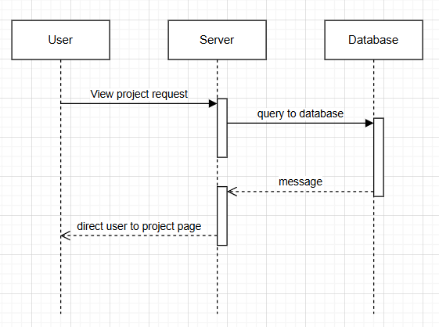

Hình : Xem dự án

**Xóa dự án**

**Kịch bản:** Người dùng (chỉ tác giả) xóa dự án.

**Tác nhân tham gia:** Người dùng, hệ thống

**Điều kiện kích hoạt:** Người dùng lựa chọn xóa dự án tại giao diện dự án.

**Tiền điều kiện:** Thiết bị kết nối Internet trong suốt quá trình sử dụng

**Hậu điều kiện:** Người dùng xóa dự án thành công.

**Các luồng sự kiện:**

**Luồng cơ bản:**

1. Người dùng lựa chọn dự án muốn xóa, nhấn vào phần mở rộng và chọn xóa.
2. Hệ thống tiếp nhận yêu cầu, hiển thị biểu mẫu để đảm bảo người dùng muốn xóa tác phẩm.
3. Người dùng đồng ý xóa, yêu cầu sẽ được gửi đến hệ thống. Hệ thống sẽ truy vấn toàn bộ các thông tin liên quan đến dự án và xóa nó. Sau đó thông báo cho người dùng.
4. Người dùng xóa dự án thành công.

**Luồng thay thế:** Không có

**Luồng ngoại lệ:** Không có

**Biểu đồ tuần tự:**

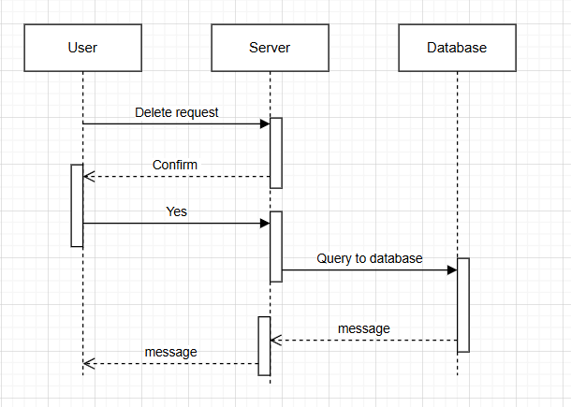

Hình : Xóa dự án

**Tạo mới chương**

**Kịch bản:** Người dùng thêm chương truyện cho tác phẩm.

**Tác nhân tham gia:** Người dùng, hệ thống

**Điều kiện kích hoạt:** Người dùng lựa chọn thêm chương tại giao diện dự án.

**Tiền điều kiện:** Thiết bị kết nối Internet trong suốt quá trình sử dụng

**Hậu điều kiện:** Người dùng thêm chương thành công.

**Các luồng sự kiện:**

**Luồng cơ bản:**

1. Tại giao diện dự án, tác giả lựa chọn thêm chương tại vị trí dự án.
2. Hệ thống tiếp nhận yêu cầu và chuyển hướng người dùng đến giao diện văn bản. Ở đây người dùng soạn thảo truyện của mình. Sau đó nhấn gửi để tạo yêu cầu thêm chương.
3. Hệ thống tiếp nhận yêu cầu tạo mới chương, tiến hành lưu trữ dữ liệu và hiển thị lên dự án.
4. Chương mới được thêm thành công.

**Luồng thay thế:** Không có

**Luồng ngoại lệ:** Không có.

**Sơ đồ tuần tự:**

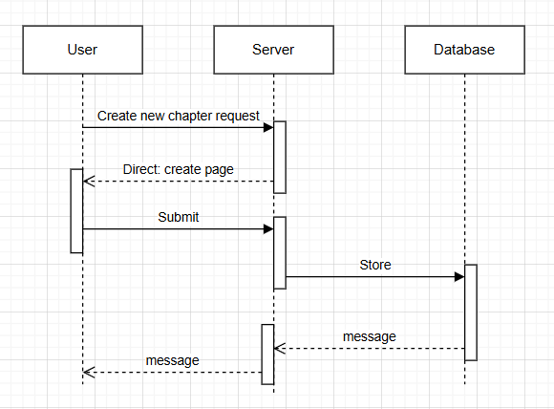

Hình : Tạo mới chương

**Chỉnh sửa chương**

**Kịch bản:** Người dùng chỉnh sửa chương truyện cho tác phẩm.

**Tác nhân tham gia:** Người dùng, hệ thống

**Điều kiện kích hoạt:** Người dùng lựa chọn chỉnh sửa chương tại giao diện dự án.

**Tiền điều kiện:** Thiết bị kết nối Internet trong suốt quá trình sử dụng

**Hậu điều kiện:** Người dùng thêm chương thành công.

**Các luồng sự kiện:**

**Luồng cơ bản:**

1. Tại giao diện dự án, tác giả lựa chọn chỉnh sửa chương tại phần mở rộng.
2. Hệ thống tiếp nhận yêu cầu và chuyển hướng người dùng đến giao diện văn bản. Ở đây người dùng soạn thảo văn bản chỉnh sửa. Sau đó nhấn gửi để tạo yêu cầu sửa chương.
3. Hệ thống tiếp nhận yêu cầu tạo mới chương, tiến hành lưu trữ dữ liệu và hiển thị lên dự án.
4. Chương truyện được chỉnh sửa thành công.

**Luồng thay thế:** Không có

**Luồng ngoại lệ:** Không có.

**Sơ đồ tuần tự:**

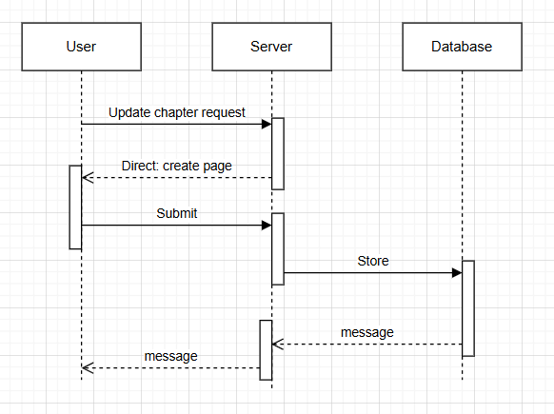

Hình : Chỉnh sửa chương truyện

**Biểu đồ tuần tự đọc truyện**

**Kịch bản:** Người dùng truy cập vào các chương truyện để đọc.

**Tác nhân tham gia:** Người dùng, hệ thống

**Điều kiện kích hoạt:**

**Tiền điều kiện:** Thiết bị kết nối Internet trong quá trình tải chương truyện.

**Hậu điều kiện:** Người dùng truy cập vào đúng trang truyện cần đọc.

**Các luồng sự kiện:**

**Luồng cơ bản:**

1. Người dùng lựa chọn chương cần đọc tại giao diện dự án.
2. Hệ thống tiếp nhận yêu cầu, đưa người dùng đến giao diện đọc truyện của dự án.
3. Tại giao diện này, người dùng có thể tùy chỉnh đọc chương kế tiếp hoặc chương trước đó. Tùy chỉnh màu nền, kích cỡ chữ.

**Luồng thay thế:** Không có

**Luồng ngoại lệ:** Không có

**Biểu đồ tuần tự:**

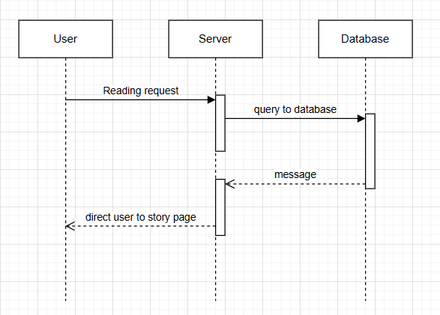

Hình : Đọc truyện

**Kịch bản theo dõi truyện**

**Kịch bản:** Người dùng theo dõi truyện.

**Tác nhân tham gia:** Người dùng, hệ thống

**Điều kiện kích hoạt:** Người dùng nhấn theo dõi tại giao diện dự án.

**Tiền điều kiện:** Thiết bị kết nối Internet trong suốt quá trình sử dụng

**Hậu điều kiện:** Người dùng theo dõi truyện thành công. Người dùng sẽ nhận được thông báo khi truyện thay đổi.

**Các luồng sự kiện:**

**Luồng cơ bản:**

1. Người dùng tại giao diện xem dự án, lựa chọn theo dõi truyện ở dưới phần miêu tả.
2. Hệ thống thêm người dùng vào danh sách theo dõi của dự án.
3. Khi dự án thay đổi gì đó, các thay đổi được gửi về hệ thống.
4. Hệ thống gửi thông báo với tất cả người dùng trong danh sách.

**Luồng thay thế:** Không có

**Luồng ngoại lệ:** Không có

**Biểu đồ tuần tự:**

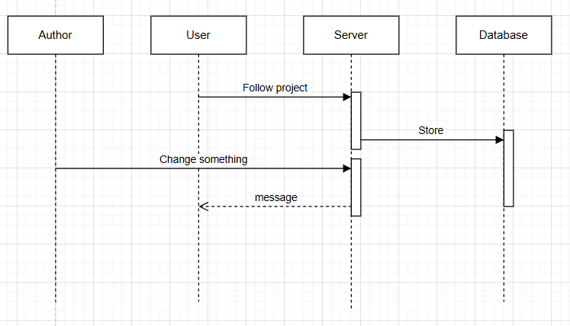

Hình : Theo dõi truyện

### Thiết kế cơ sở dữ liệu

#### Thiết kế cơ sở dữ liệu

Cơ sở dữ liệu này được thiết kế cho một nền tảng viết và đọc truyện trực tuyến. Hệ thống cho phép người dùng đăng ký, tạo truyện, viết các chương, gắn thẻ cho truyện, và theo dõi truyện của các tác giả khác. Cơ sở dữ liệu này bao gồm 5 bảng chính với các mối quan hệ rõ ràng giữa chúng.

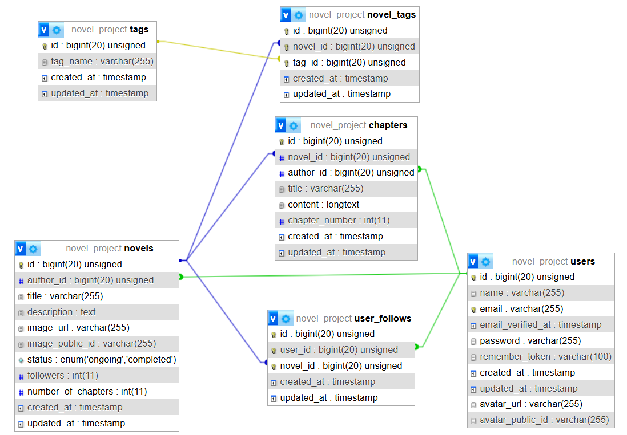

Hình : Thiết kế cơ sở dữ liệu

#### Cấu trúc bảng

**Bảng users:**

|  |  |  |
| --- | --- | --- |
| **Trường dữ liệu** | **Kiểu dữ liệu** | **Mô tả** |
| id | bigint(20) unsigned | Khóa chính, định danh duy nhất của người dùng |
| name | varchar(255) | Tên hiển thị của người dùng |
| email | varchar(255) | Địa chỉ email của người dùng |
| email_verified_at | timestamp | Thời điểm xác thực email |
| password | varchar(255) | Mật khẩu đã được mã hóa |
| remember_token | varchar(100) | Token dùng cho chức năng "nhớ đăng nhập" |
| created_at | timestamp | Thời điểm tạo tài khoản |
| updated_at | timestamp | Thời điểm cập nhật tài khoản gần nhất |
| avatar_url | varchar(255) | URL ảnh đại diện của người dùng |
| avatar_public_id | varchar(255) | ID công khai của ảnh đại diện trên dịch vụ lưu trữ |

**Bảng novels:**

|  |  |  |
| --- | --- | --- |
| **Trường dữ liệu** | **Kiểu dữ liệu** | **Mô tả** |
| id | bigint(20) unsigned | Khóa chính, định danh duy nhất của truyện |
| author_id | bigint(20) unsigned | Khóa ngoại tham chiếu đến bảng users,  chỉ ra tác giả của truyện |
| title | varchar(255) | Tiêu đề của truyện |
| description | text | Mô tả chi tiết về truyện |
| image_url | varchar(255) | URL ảnh bìa của truyện |
| image_public_id | varchar(255) | ID công khai của ảnh bìa trên dịch vụ lưu trữ |
| status | enum('ongoing'  ,'completed') | Trạng thái của truyện (đang tiếp tục/đã hoàn thành) |
| followers | int(11) | Số lượng người theo dõi truyện |
| number_of_chapters | int(11) | Số lượng chương của truyện |
| created_at | timestamp | Thời điểm tạo truyện |
| updated_at | timestamp | Thời điểm cập nhật truyện gần nhất |

**Bảng chapters:**

|  |  |  |
| --- | --- | --- |
| Trường dữ liệu | Kiểu dữ liệu | Mô tả |
| Id | Bigint(20) unsigned | Khóa chính, định danh duy nhất của chương |
| Novel_id | bigint(20) unsigned | Khóa ngoại tham chiếu đến bảng novels, chỉ ra truyện mà chương thuộc về |
| Author_id | bigint(20) unsigned | Khóa ngoại tham chiếu đến bảng users, chỉ ra tác giả của chương |
| title | Varchar(255) | Tiêu đề của chương |
| content | Longtext | Nội dung của chương |
| Chapter_number | Int | Số thứ tự của chương trong truyện |
| Created_at | Timestamp | Thời điểm tạo chương |
| Updated_ad | Timestamp | Thời điểm cập nhật chương gần nhất |

**Bảng tags**

|  |  |  |
| --- | --- | --- |
| **Trường dữ liệu** | **Kiểu dữ liệu** | **Mô tả** |
| id | bigint(20) unsigned | Khóa chính, định danh duy nhất của thẻ |
| tag_name | varchar(255) | Tên của thẻ |
| created_at | timestamp | Thời điểm tạo thẻ |
| updated_at | timestamp | Thời điểm cập nhật thẻ gần nhất |

Bảng novel_tags:

|  |  |  |
| --- | --- | --- |
| **Trường dữ liệu** | **Kiểu dữ liệu** | **Mô tả** |
| id | bigint(20) unsigned | Khóa chính |
| novel_id | bigint(20) unsigned | Khóa ngoại tham chiếu đến bảng novels |
| tag_id | bigint(20) unsigned | Khóa ngoại tham chiếu đến bảng tags |
| created_at | timestamp | Thời điểm gắn thẻ |
| updated_at | timestamp | Thời điểm cập nhật gần nhất |

Bảng user_follows

|  |  |  |
| --- | --- | --- |
| **Trường dữ liệu** | **Kiểu dữ liệu** | **Mô tả** |
| id | bigint(20) unsigned | Khóa chính |
| user_id | bigint(20) unsigned | Khóa ngoại tham chiếu đến bảng users, người theo dõi |
| novel_id | bigint(20) unsigned | Khóa ngoại tham chiếu đến bảng novels, truyện được theo dõi |
| created_at | timestamp | Thời điểm bắt đầu theo dõi |
| updated_at | timestamp | Thời điểm cập nhật gần nhất |

#### Mối quan hệ giữa các bảng

**users - novels**: Mối quan hệ một-nhiều. Một người dùng có thể là tác giả của nhiều truyện, nhưng mỗi truyện chỉ có một tác giả (được tham chiếu qua trường author_id trong bảng novels).

**novels - chapters**: Mối quan hệ một-nhiều. Một truyện có thể có nhiều chương, nhưng mỗi chương chỉ thuộc về một truyện (được tham chiếu qua trường novel_id trong bảng chapters).

**users - chapters**: Mối quan hệ một-nhiều. Một người dùng có thể viết nhiều chương, nhưng mỗi chương chỉ có một tác giả (được tham chiếu qua trường author_id trong bảng chapters).

**novels - tags**: Mối quan hệ nhiều-nhiều thông qua bảng trung gian novel_tags. Một truyện có thể có nhiều thẻ, và một thẻ có thể được gắn cho nhiều truyện.

**users - novels (theo dõi)**: Mối quan hệ nhiều-nhiều thông qua bảng trung gian user_follows. Một người dùng có thể theo dõi nhiều truyện, và một truyện có thể được theo dõi bởi nhiều người dùng.

### Kết quả sản phẩm

#### Giao diện chính

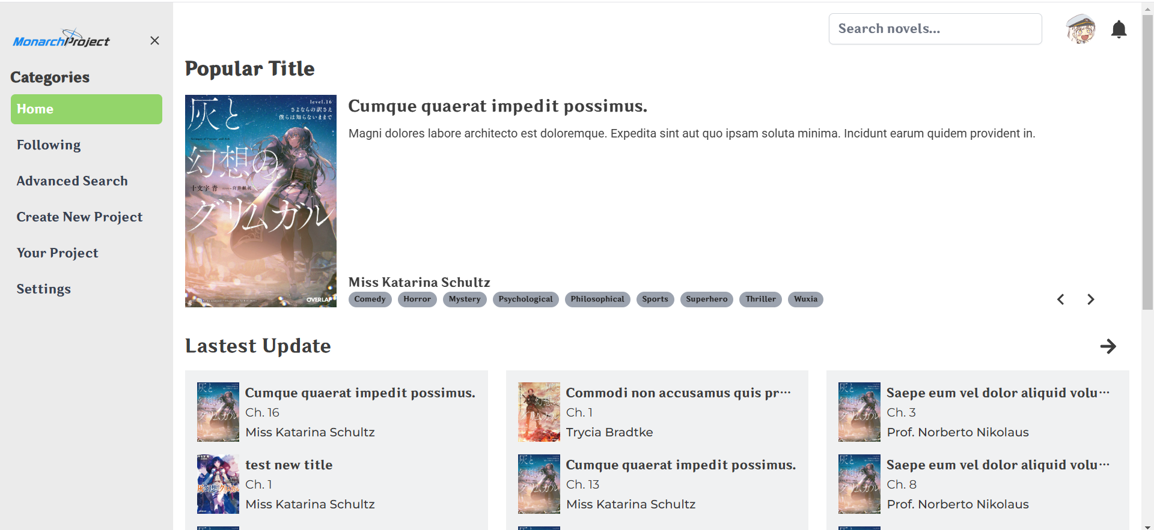

Hình : Giao diện chính của ứng dụng

#### Giao diện xem truyện.

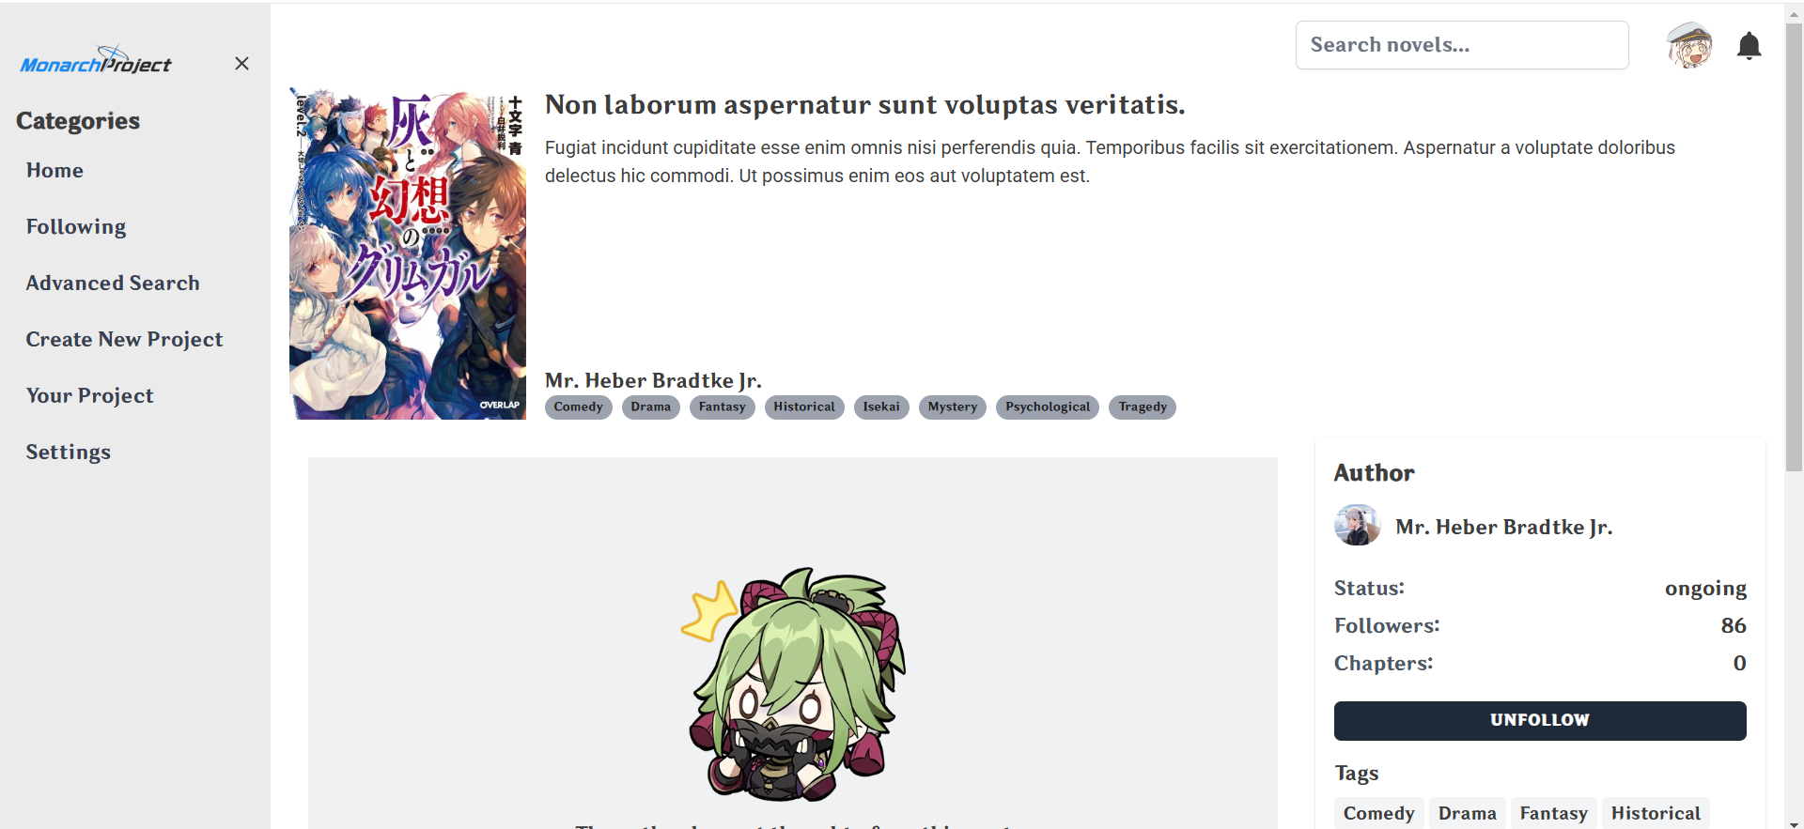

Hình : Giao diện xem thông tin truyện (với truyện không nội dung)

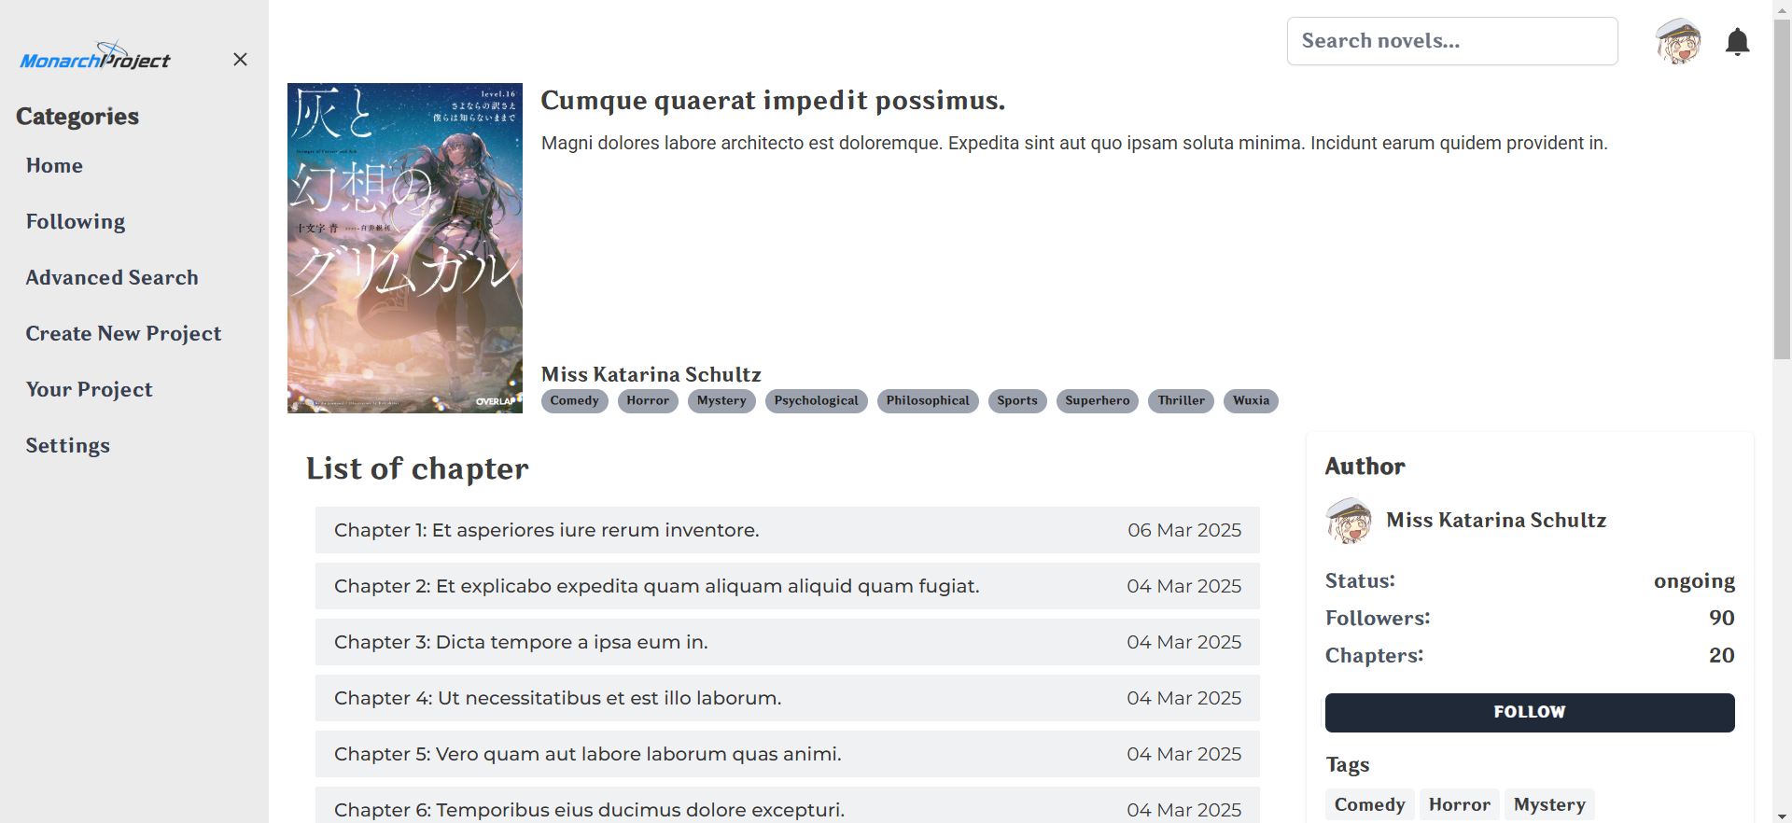

Hình :Giao diện thông tin truyện khi có chương

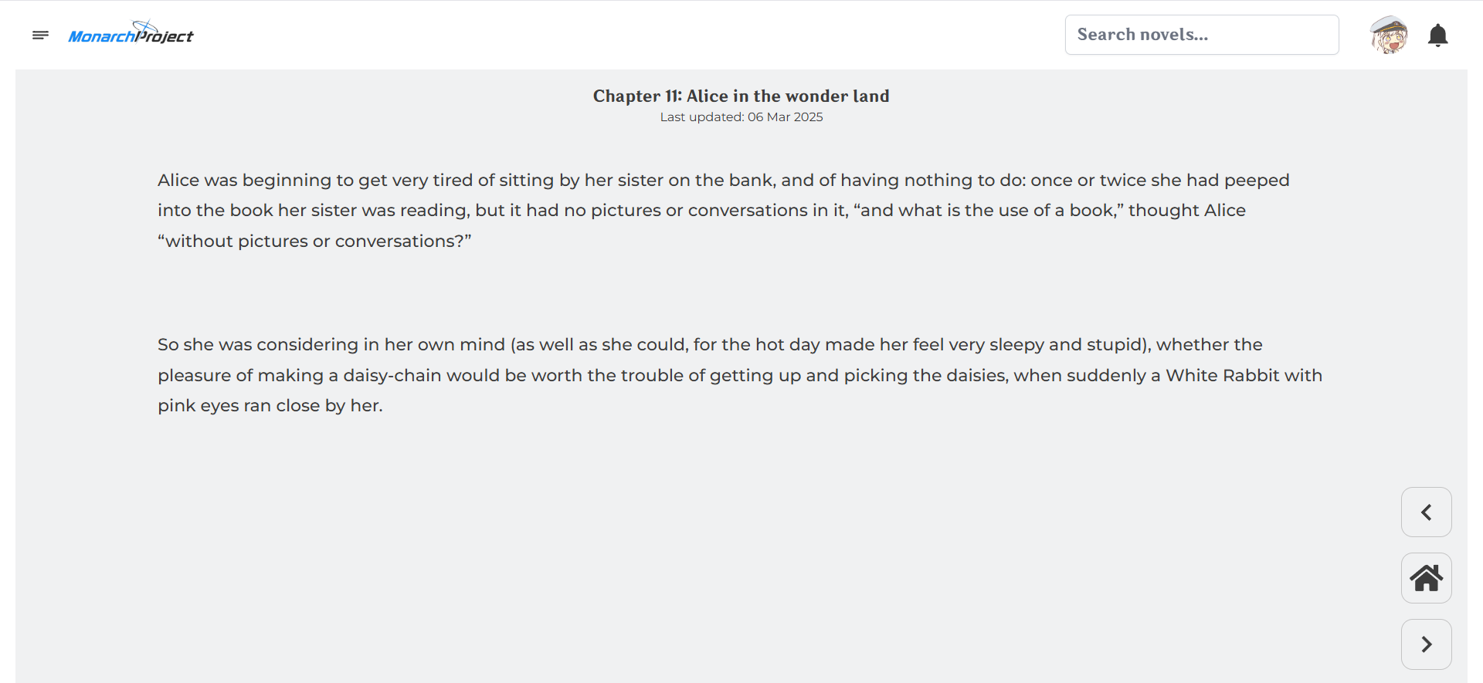

Hình : Giao diện đọc truyện

#### Các giao diện tăng trải nghiệm người dùng:

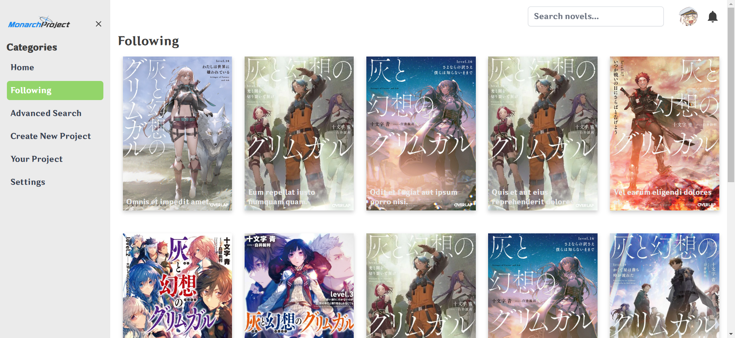

Hình : Giao diện theo dõi truyện

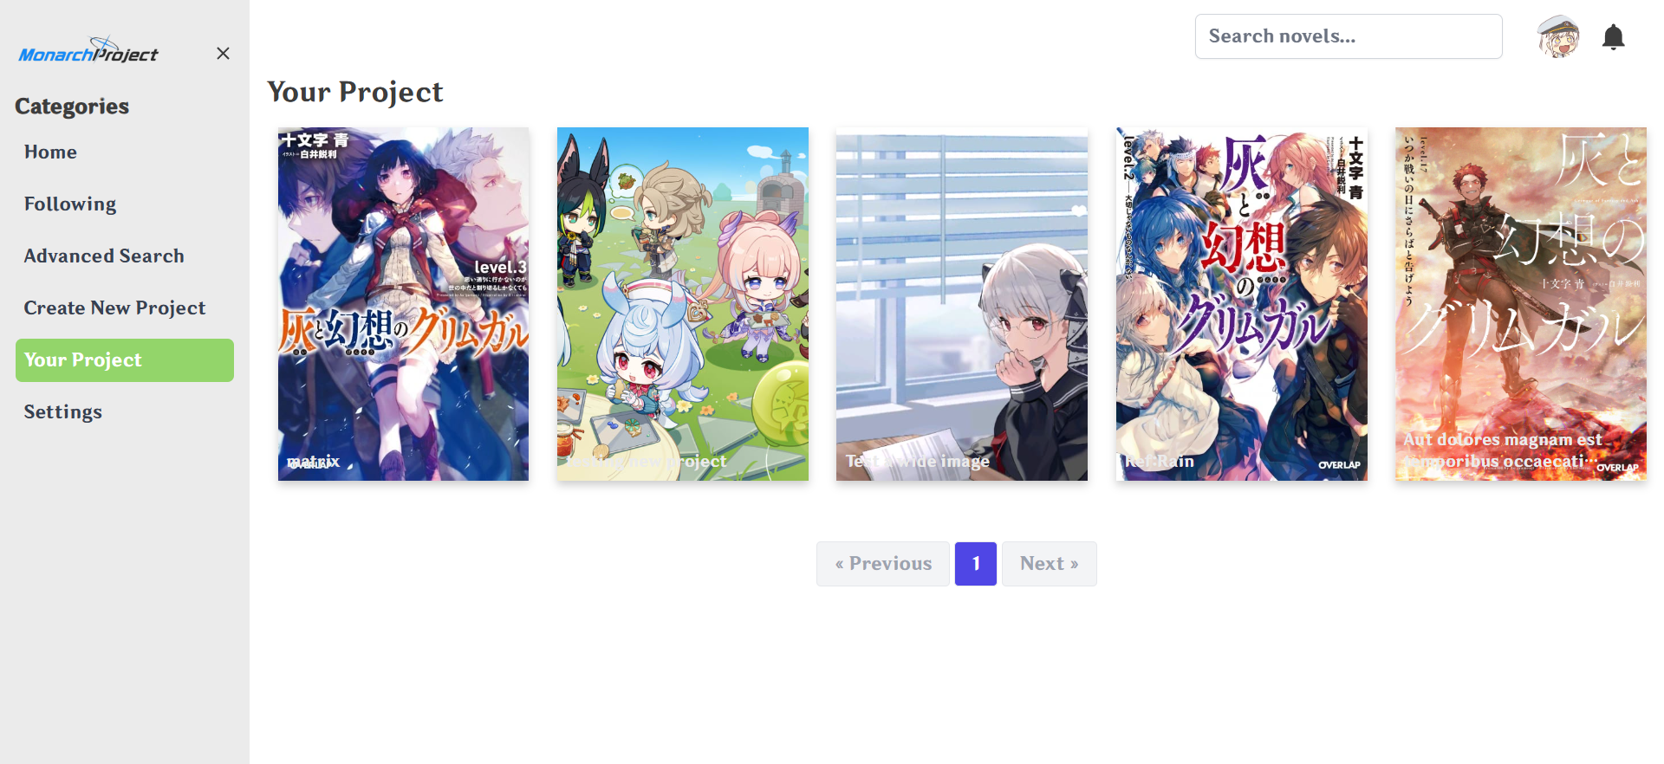

Hình : Giao diện quản lý dự án cá nhân

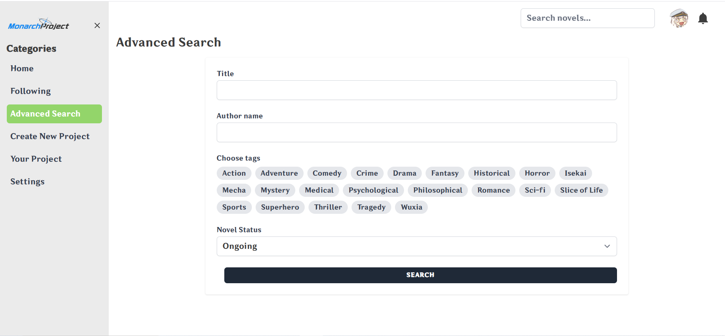

Hình : Giao diện tìm kiếm nâng cao

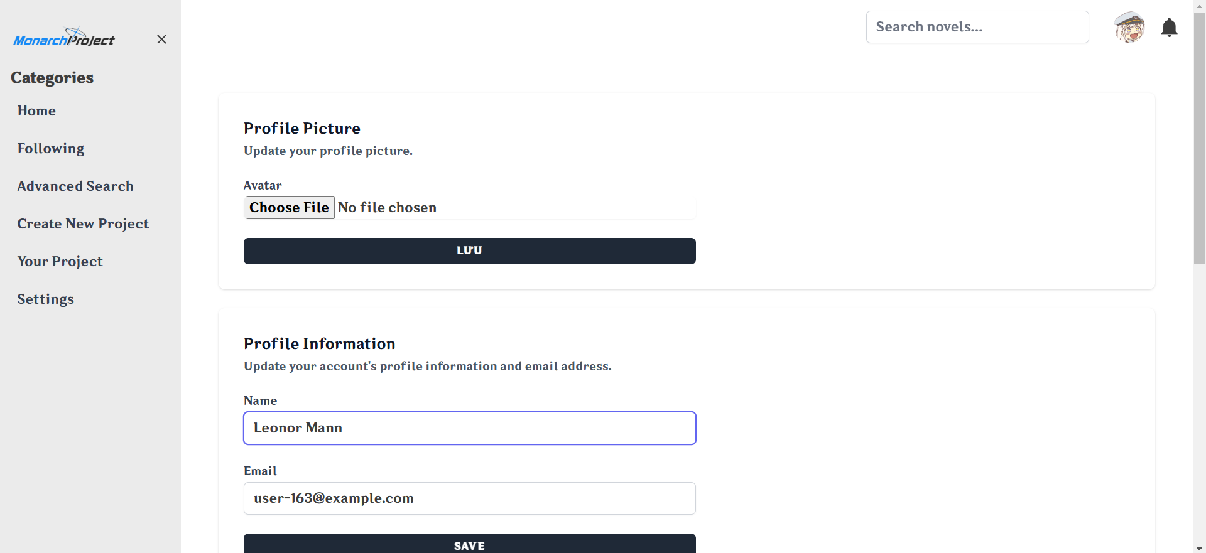

Hình : Giao diện quản lý trang cá nhân

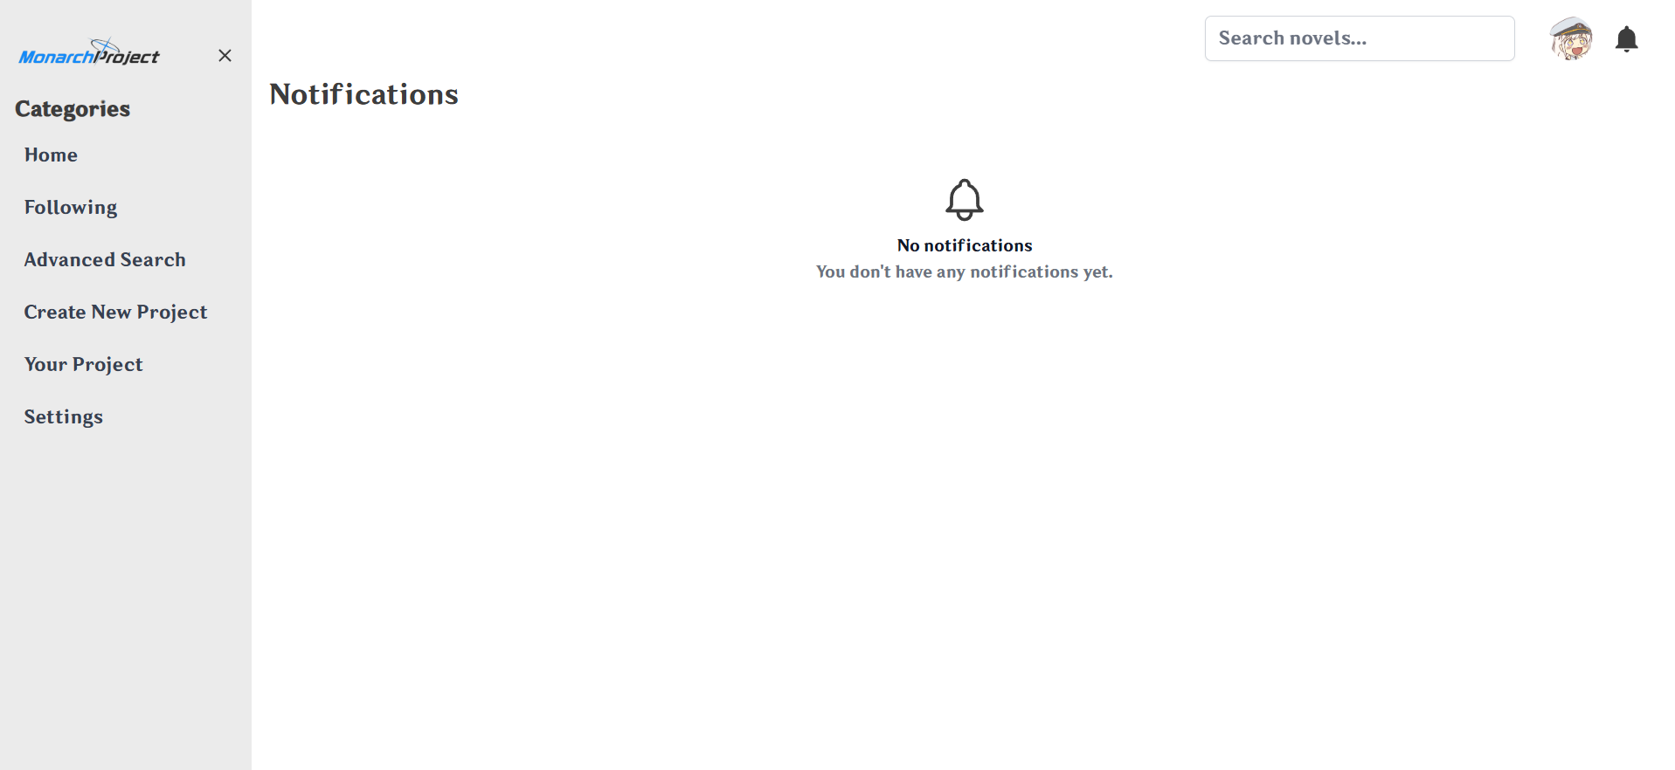

Hình : Giao diện thông báo chương mới

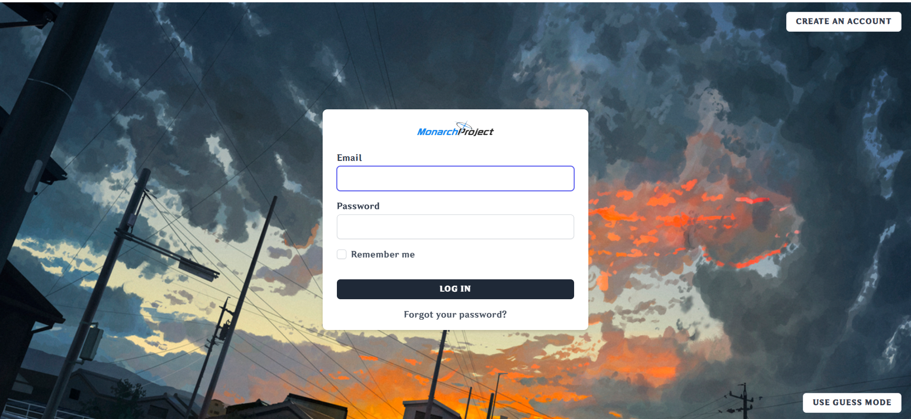

Hình :Giao diện đăng nhập

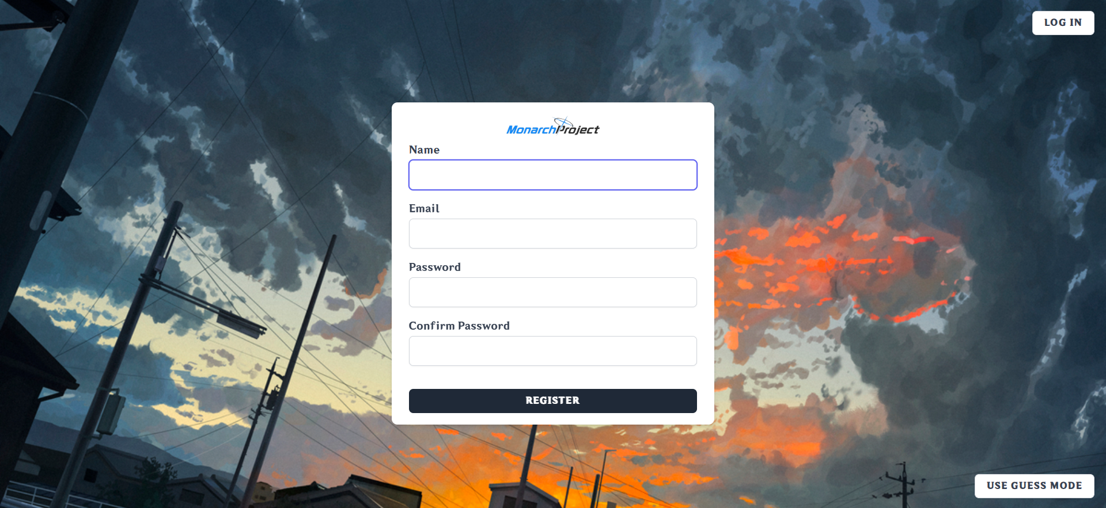

Hình : Giao diện đăng ký

# Kết luận

## Kết quả thực hiện đồ án.

Dự án phát triển ứng dụng web chia sẻ truyện tự sáng tác trực tuyến đã được hoàn thành tốt, đạt được nhiều mục tiêu đề ra ban đầu nhờ sự kết hợp hiệu quả giữa các công nghệ **Laravel (PHP), React, Inertia.js và SQL**. Các chức năng cốt lõi như quản lý chương và quản lý truyện (CRUD) đã được xây dựng thành công, cho phép tác giả dễ dàng tạo, đọc, cập nhật và xóa nội dung truyện một cách thuận tiện. Bên cạnh đó, hệ thống theo dõi truyện và tạo thông báo khi có chương mới cũng được triển khai hiệu quả, mang lại giá trị thực tế cho cả tác giả và độc giả bằng cách đảm bảo họ không bỏ lỡ các cập nhật quan trọng. Giao diện ứng dụng đã được tối ưu hóa, mang lại trải nghiệm người dùng mượt mà và thân thiện, phù hợp với mục tiêu ban đầu là nâng cao sự gắn kết trong cộng đồng yêu thích sáng tác văn học.

Tuy nhiên, dự án vẫn còn một số hạn chế cần khắc phục trong tương lai. Chức năng bình luận, một phần quan trọng để tăng tính tương tác giữa người đọc và tác giả, chưa được xây dựng do giới hạn về thời gian và nguồn lực. Đây là hướng phát triển tiềm năng để hoàn thiện ứng dụng, giúp cộng đồng người dùng có thêm không gian thảo luận và phản hồi trực tiếp trên nền tảng.

Nhìn chung, ứng dụng đã đặt nền móng vững chắc cho một hệ thống chia sẻ truyện sáng tác trực tuyến hiện đại. Trong các giai đoạn tiếp theo, việc bổ sung các tính năng còn thiếu như bình luận, cùng với việc cải tiến hiệu suất và mở rộng quy mô, sẽ giúp dự án đáp ứng tốt hơn nhu cầu của người dùng và khẳng định vị thế trong lĩnh vực này.

## Hướng phát triển của ứng dụng trong tương lai.

**Xây dựng chức năng bình luận**

Hiện tại, chức năng bình luận chưa được triển khai, khiến khả năng tương tác giữa độc giả và tác giả còn hạn chế. Trong giai đoạn tiếp theo, việc tích hợp hệ thống bình luận sẽ là ưu tiên hàng đầu.

Chức năng này cho phép người đọc để lại ý kiến, đánh giá hoặc thảo luận trực tiếp dưới mỗi chương hoặc truyện, từ đó tăng tính gắn kết cộng đồng và tạo động lực cho tác giả sáng tác.

Công nghệ **React** sẽ được tận dụng để hiển thị bình luận theo thời gian thực, kết hợp với **Laravel** để xử lý và lưu trữ dữ liệu bình luận trong cơ sở dữ liệu **SQL**.

**Phát triển hệ thống đề xuất truyện dựa trên dữ liệu người dùng**

Để nâng cao trải nghiệm cá nhân hóa, ứng dụng sẽ tích hợp thuật toán đề xuất truyện thông minh dựa trên dữ liệu hành vi của người dùng (ví dụ: lịch sử đọc, thể loại yêu thích, tác giả theo dõi).

Hệ thống này có thể sử dụng các kỹ thuật học máy cơ bản hoặc phân tích dữ liệu từ **SQL** để gợi ý những tác phẩm phù hợp, giúp người đọc dễ dàng khám phá nội dung mới và tăng thời gian sử dụng ứng dụng.

Đây là bước tiến quan trọng để cạnh tranh với các nền tảng lớn như Wattpad.

**Cải thiện tính responsive**

Mặc dù giao diện hiện tại đã được tối ưu, việc cải thiện tính **responsive** sẽ được đẩy mạnh để đảm bảo trải nghiệm liền mạch trên mọi thiết bị, đặc biệt là điện thoại thông minh và máy tính bảng với các kích thước màn hình đa dạng.

**React** sẽ tiếp tục được sử dụng để tinh chỉnh giao diện, kết hợp với các framework CSS như Tailwind CSS hoặc Bootstrap nhằm đảm bảo tính thẩm mỹ và khả năng thích ứng tốt hơn.

**Chuyển đổi sang nhiều nền tảng khác nhau**

Để mở rộng phạm vi tiếp cận, ứng dụng có thể được phát triển thành các phiên bản dành cho nhiều nền tảng, bao gồm ứng dụng di động (iOS và Android) và ứng dụng desktop.

Công nghệ như **React Native** có thể được tận dụng để tái sử dụng mã nguồn từ React, giảm thời gian phát triển ứng dụng di động. Đồng thời, việc triển khai phiên bản Progressive Web App (PWA) sẽ giúp người dùng truy cập nhanh qua trình duyệt mà không cần cài đặt.

Điều này không chỉ tăng tính tiện lợi mà còn thu hút thêm lượng lớn người dùng từ các hệ sinh thái khác nhau.

Những định hướng trên không chỉ khắc phục các hạn chế hiện tại mà còn đưa ứng dụng tiến xa hơn, trở thành một nền tảng toàn diện, hiện đại và có khả năng cạnh tranh trong lĩnh vực chia sẻ truyện sáng tác trực tuyến. Việc triển khai các cải tiến này sẽ đòi hỏi sự đầu tư về thời gian và công sức, nhưng hứa hẹn mang lại giá trị lâu dài cho cả người dùng và đội ngũ phát triển.

## Kinh nghiệm thu được sau khi hoàn thành đồ án.

Hoàn thành dự án ứng dụng web chia sẻ truyện tự sáng tác trực tuyến là một hành trình đầy thử thách nhưng cũng mang lại nhiều kinh nghiệm quý báu trong việc làm việc với các công nghệ và quy trình phát triển phần mềm. Trước hết, tôi đã học được cách tận dụng sức mạnh của **React** để xây dựng một giao diện người dùng động và mượt mà, từ việc quản lý trạng thái (state) đến việc xử lý các sự kiện theo thời gian thực, chẳng hạn như hiển thị thông báo khi có chương mới. Điều này giúp tôi hiểu rõ hơn về cách tối ưu hóa hiệu suất giao diện và tầm quan trọng của việc tái sử dụng các thành phần (component) để giảm thiểu mã lặp lại. Khi làm việc với **PHP** và **Laravel**, tôi đã nắm bắt được cách tổ chức logic backend một cách khoa học, từ việc thiết lập các route, xử lý yêu cầu người dùng, đến việc tích hợp Inertia.js để kết nối liền mạch với frontend mà không cần viết API riêng – một trải nghiệm thực sự thú vị và tiết kiệm thời gian. Qua đó, tôi cũng nhận ra tầm quan trọng của việc cấu hình bảo mật và quản lý phiên (session) trong Laravel để đảm bảo an toàn cho dữ liệu người dùng. Với **SQL**, tôi đã học được cách thiết kế cơ sở dữ liệu quan hệ hiệu quả, chẳng hạn như tạo các bảng liên kết giữa truyện, chương và người dùng, đồng thời tối ưu hóa truy vấn để tăng tốc độ truy xuất dữ liệu, dù ban đầu tôi gặp khó khăn trong việc xử lý các bảng có khối lượng dữ liệu lớn. Ngoài ra, quá trình thiết kế ứng dụng và hệ thống đã dạy tôi cách nhìn nhận vấn đề từ góc độ tổng thể, từ việc phác thảo luồng dữ liệu giữa frontend, backend và database, đến việc cân nhắc trải nghiệm người dùng khi xây dựng giao diện responsive. Tôi nhận thấy rằng việc lập kế hoạch kỹ lưỡng trước khi viết mã, bao gồm vẽ sơ đồ và xác định rõ yêu cầu, là yếu tố then chốt để tránh sai sót và tiết kiệm thời gian sửa lỗi sau này. Hơn nữa, dự án còn giúp tôi rèn luyện kỹ năng giải quyết vấn đề, đặc biệt là khi gặp lỗi tích hợp giữa React và Laravel, buộc tôi phải tìm hiểu sâu hơn về cách các công nghệ này hoạt động cùng nhau. Tất cả những kinh nghiệm này không chỉ nâng cao kỹ năng kỹ thuật mà còn giúp tôi tự tin hơn trong việc phát triển các dự án phức tạp trong tương lai.

# Tài liệu tham khảo

**Các tài liệu vật lý bao gồm sách và giáo trình.**

**Các tài liệu học thuật online.**

[1] <https://mangadex.org> (trang web tham khảo giao diện chính)

[2] <https://cloudinary.com/documentation> (Hướng dẫn sử dụng đám mây của Cloudinary)

[3] <https://laravel.com/> (tài liệu chính thức của Framework Laravel)

[4] <https://react.dev/> (tài liệu của React)

**Các trang tham khảo.**

[1] StackOverflow ( <https://stackoverflow.com/> )

[2] Github ( <https://github.com/> )

[3] Youtube ( <https://youtube.com> )